学位论文盲评材料上传操作说明
（请务必于3月1日以后再登陆系统上传）
- 登陆网址：http://211.69.132.96/PingShen/
二、登陆研究生帐户，默认用户名称和用户密码为学生学号（当前系统只开放本学年预计毕业全日制学硕和专硕，如发现无法登录请联系所在学院秘书补充信息），如图：
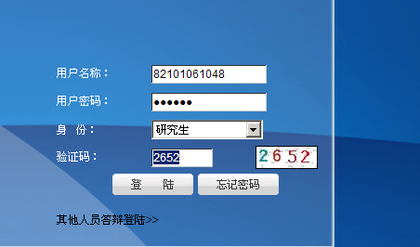
三、选择菜单毕业答辩申请:
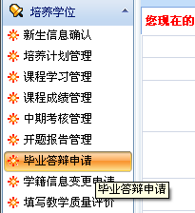
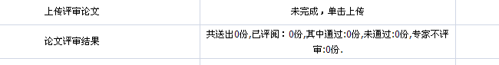

四、单击上传：
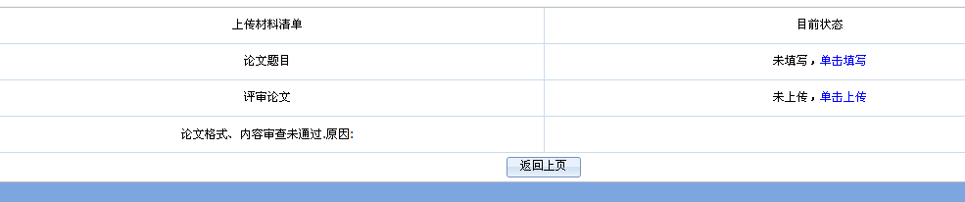
五、填写论文题目
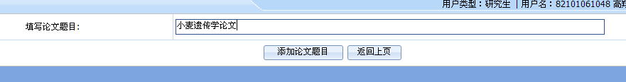
六、上传评审论文。以学号命名，仅上传pdf格式文件，如2014301110001.pdf
必须隐去导师、研究生姓名，删除“致谢”等涉及研究生个人的相关信息。
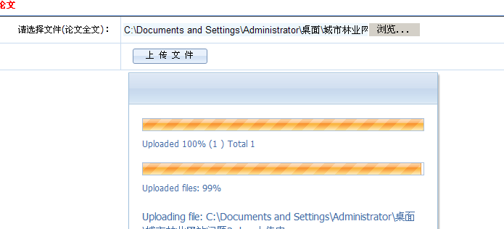
七、等待论文审查
